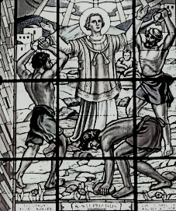

FARSKÉ OZNAMY
na týždeň od 9.1. do 15.1. 2023

Liturgický kalendár:
Sobota | Preblahoslavenej Panny Márie v sobotu | ľ. spomienka
Nedeľa | 2. nedeľa v cezročnom období

Poriadok sv. omší :
 | pondelok –sobota | NEDEĽA:
Farský kostol: | 06: 30 18:00 | 07:30 10.00 18.00
Nitriansky Hrádok: | Po: 16:30 | 08:45
Kostolný Sek: | St: 16:30 | 11.15

Ostatné oznamy:

- Dnešnou nedeľou sa končí Vianočné obdobie. Vianočná výzdoba môže zostať do 2. februára.
- Vo štvrtok od 17,00 bude vo farskom kostole poklona Sviatosti Oltárnej.
- Farský ples sa bude konať v sobotu 28. januára. Lístky si môžete kúpiť v predajni Nádej.
- Zbierka Boj proti hladu – predaj medovníkových srdiečok, v našej farnosti vyniesla 1645 €. Šurany: 1400 €; K. Sek: 210 €; N. Hrádok: 35 €. peniaze už boli odoslané na účet tejto zbierky. Pán Boh odmeň všetkých darcov.

